由于格式问题此试题可能会出现乱码的情况

为了方便您阅读请点击右上角的全屏查看

2018邢台市中考化学冲刺试题

说明：1.本试卷共6页，满分100分。

2.请将所有答案填涂在答题卡上，填在本试卷上无效。

一、选择题，（每小题没只有一个正确选项，共30题，每题2分）

1.经过一段时间的化学学习，你认为下列不属于化学这门科学研究范畴的是（ ）

A、物质的组成和结构 B、无人机的开发 C、物质的变化和性质 D、物质的用途和制取

2.通过对化学的学习，我们应该树立的理念（ ）

化学是以理论指导为基础的科学

化学的发展是环境恶化的罪魁祸首

化学是自然科学中创造性物质最多的科学领域

推广使用不含任何化学物质的“绿色食品”。

通过实验测定了空气组成的科学家是（ ）

门捷列夫 B.达尔文 C.牛顿 D.拉瓦锡

小新在探究蜡烛燃烧的过程中，发现罩在火焰上方的烧杯内壁被熏黑，你认为下列做法中不可取的是（ ）A.反复试验，并观察是否有相同的现象

B.查找资料，了解石蜡的主要成分，探究生成的黑色固体是什么

C.认为与本次实验目的无关，不予理睬，

D.询问老师或同学讨论黑色物质的成因

5.（邢台中考化学）2016年的巴西里约奥运会倡导“绿色奥运”，“绿色”的含义包含“绿化城市，绿色生活，绿色消费，人与自然和谐发展”等内容，“绿色奥运”需要从我做起，从身边的小事做起，下列做法不符合绿色理念的（ ）A.废旧电池随意乱扔

B.人走不忘关灯,洗手不忘关水龙头

C.尽量减少一次性木筷,餐巾纸,塑料袋等物品的使用

D.同学间发电子贺卡代替赠纸质贺卡。

下列变化中属于化学变化的是（ ）

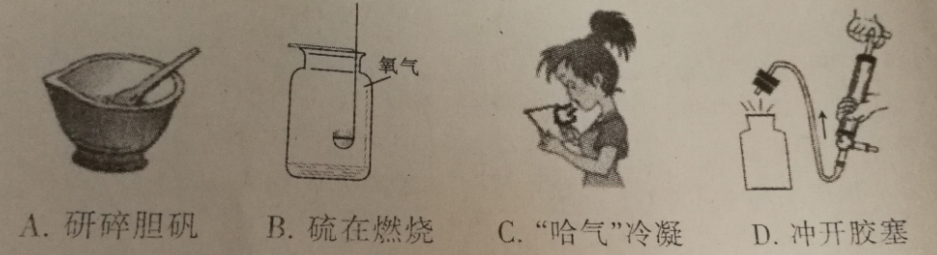

7.分子与原子的根本区别是( )

A.大小不同 B.在化学反应中能否再分

C.能否保持物质的物理性质 D.能否直接构成物质

下列各项实验操作错误的是( )

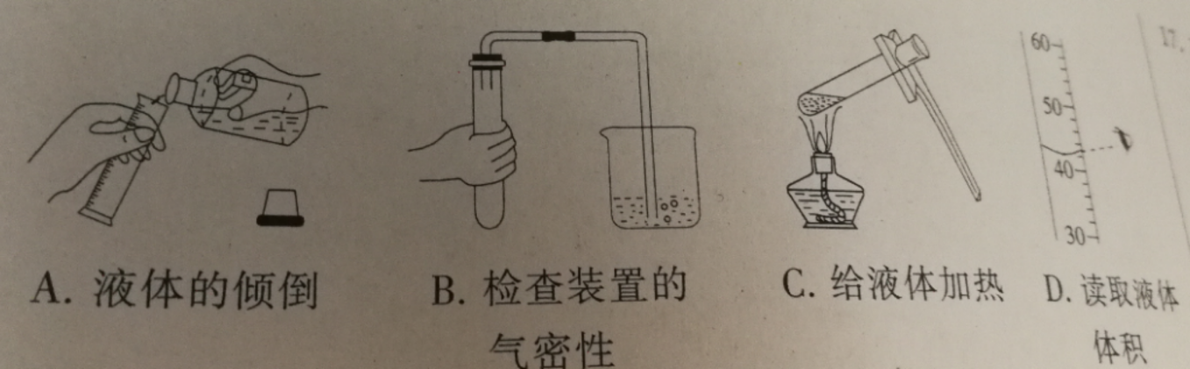

下列生活中的变化，属于物理变化的是( )

香水挥发 B.蜡烛燃烧 C.食物变质 D.铁钉生锈

下列反应属于氧化反应，但是不属于化合反应的是( )

硫磺在氧气中燃烧 B.石蜡在氧气中燃烧

C.氧化汞受热分解 D.铁在氧气中燃烧

下列关于空气的说法中正确的是( )

空气的主要成分是氮气和氧气

空气中氮气体积分数约为21%

空气中PM2.5含量高说明空气质量高

洁净的空气是纯净物

下列有关说法正确的是( )

空气是由空气分子构成的

“春色满园，花香四溢”说明分子在不停地运动

铁丝在氧气中能燃烧也能在空气中燃烧

气体受热膨胀是因为温度升高气体分子变大

下列是生产生活中常用的物质，其中属于混合物的是（ ）

冰水 B.高锰酸钾 C.食醋 D.液氮

下列现象的微观解释中，不正确的是( )

氢气和液氢都可做燃料----------相同物质的分子，其化学性质相同

“墙内开花墙外香”-----------分子在不断地运动

水烧开后易把壶盖冲起-----------温度升高，分子变大

用水银温度计测量体温，温度升高，原子间隔变大

（邢台中考化学）下列有关氧气的说法正确的是（ ）

氧气可用于炼钢，

B.氧气难溶于水，可用排水法收集

C.氧气能燃烧有可燃性

D.同温同压下，氧气密度比空气小

下列关于燃烧现象的描述中，正确的是( )

碳在氧气中燃烧，生成二氧化碳

红磷在空气中燃烧，产生大量白色烟雾

硫在空气中燃烧，发出淡蓝色火焰

铁丝在空气中剧烈燃烧，火星四射

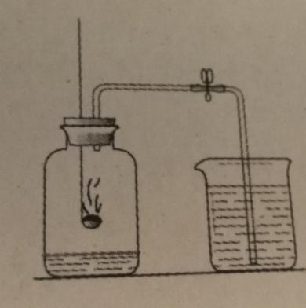右图所示装置可用于测定空气中氧气的含量，实验前在集气瓶内加入少量水，并做上记号，下列说法中不正确的是( )

红磷熄灭后立刻打开弹簧夹

点燃红磷前，先用弹簧夹夹紧乳胶管

实验时红磷一定过量

最终进入瓶中水的体积约为氧气的体积

实验室制取氧气的主要步骤有：①固定装置 ②装入药品 ③加热 ④检查装置的气密性 ⑤把导气管撤离水面 ⑥用排水法收集 ⑦熄灭酒精灯。其操作顺序正确的是（ ）

A.①②③④⑤⑥⑦ B.④②①③⑥⑤⑦ C.④②①③⑥⑦⑤ D.④①②⑥⑦⑤③

薯片等易碎食品已采用充气袋包装，下列气体中最不适宜充入的是（ ）

O2 B.N2 C.CO2 D.稀有气体

下列物质中含有氧气的是( )

二氧化猛 B.氯酸钾 C.过氧化氢溶液 D.空气

空气中含量高且化学性质不活泼的气体是( )

氮气 B.氧气 C.二氧化碳 D.稀有气体

下列说法正确的是（ ）

原子间没有间隔

原子是不能再分的最小微粒

原子可构成分子，但不能直接构成物质

化学变化中原子的种类和个数都不变

空气是一种宝贵资源，下列有关空气的说法中正确的是( )

空气中分离出的氮气化学性质不活泼，可做食品保鲜的保护气

空气由氧气和氮气组成，其中氧气的质量约占空气质量的1/5

空气是由多种气体组成的混合物，含量最多的元素是氧元素

空气质量报告中所列的空气质量级别数目越大，空气质量越好

下列关于氧气性质和用途的说法中正确的是（ ）

铁丝能在空气中剧烈燃烧，火星四射生成四氧化三铁

夏天食物容易腐烂，是因为气温高,与氧气性质无关

医疗急救和炼钢时需要纯氧或富氧空气

在-183℃时氧气可变为无色液体，在-218℃时变为白色固体

下列说法正确的是（ ）

使用催化剂可提高生成物的质量

空气中的氧气主要来自植物的光合作用

稀有气体的化学性质不活泼，可用作灭火剂

空气的污染物有可吸入颗粒物、二氧化硫、二氧化碳和二氧化氮等

学会用化学解决生活问题是学习化学的一项重要任务，下列物质鉴别方法错误的一组是（ ）

白酒和白醋----------闻气味

高锰酸钾和氯酸钾----------观察颜色

氮气和二氧化碳----------燃着的木条

空气和氧气----------带火星的木条

化学知识有助于我们正确认识、理智选择、科学生活，下列说法不正确的是（ ）

正在推广普及的共享单车，为人们的绿色出行提供了便利

露天烧烤，不会污染空气

合理使用食品添加剂，可改善食品的品质、外观和营养价值

化学反应产生的热能被广泛应用于生产、生活、科技发展等领域

明确宏观现象的微观本质是学习化学的重要思想方法，下列说法正确的是（ ）

冰与水的共存物是纯净物，是因为它们们是由同分子构成

水结成冰，是因为温度降低，分子停止运动

水通电分解成氢气和氧气，是因为水中含有氢分子和氧分子

水与酒精混合液的体积小于混合前二者体积之和，是因为混合后分子体积变小

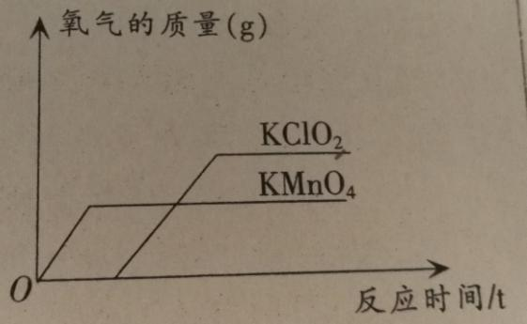对资料或实验证据的分析是否正确，直接关系到科学探究是否符合客观事实。右图为实验室用等质量的高锰酸钾和氯酸钾（另加少量的二氧化锰），分别制取氧气的数据分析示意图。下列依据图示信息所得出的分析正确的是

同时开始加热，先收集到氧气的是氯酸钾

用相同容积的试管制取较多量的氧气时，宜选择氯酸钾为原料

加入少量的二氧化锰使氯酸钾产生的氧气质量增加

反应时间较长的是高锰酸钾

用量筒量液时，某同学先把量筒放平，仰视凹液面最低处读数为10mL，倾倒出一部分后，又俯视凹液面最低处读数为2mL，这位同学取出的液体体积（ ）

A.8mL B.大于8mL C.小于8mL D.无法确定

二，（邢台中考化学）填空题(共36分，每空1分)

31，化学与生活密切相关.

性质决定用途.乙醇俗称酒精，具有可燃性，因此可用作_____________。

空气中氮气的体积分数约为_______，氮气可用作保护气，其原因是_____________。

氧气对人类有利也有弊，举出一个对人类有利的例子_____________。

保护空气人人有责，试举出一种保护空气的措施_____________。

从冰箱中取出一瓶饮料，外壁上面附有一层水珠，说明空气中有_____________。

食盐是生活中常见的物质。请你描述一下它的性质和用途。（各写一条）

①性质_____________ ②用途_____________

完成下列化学反应符号表达式，并解答有关问题：

|  |  |  |
| --- | --- | --- |
| 化学反应 | 符号表达式 | 简答 |
| 硫在氧气中燃烧 |  | 火焰颜色为_____________色 |
| 用氯酸钾和二氧化锰制氧气 |  | 基本反应类型_____________ |
| 红磷燃烧 |  | 基本反应类型_____________ |

下列事实说明空气中含有哪些成分。

饼干长时间放置在空气中会变软，说明空气中含有_____________。

离开了空气，人和动物就无法呼吸，说明空气中含有_____________。

澄清的石灰水长期暴露在空气中会变浑浊，说明空气中含有_____________由此可见，空气________（填“是”或“不是”）单一的物质。

有以下几种物质，①氧气 ②过氧化氢溶液 ③五氧化二磷 ④纯牛奶 ⑤氧化汞 ⑥新鲜的空气。（1）属于纯净物的是_____________（填序号）；

请选出一种混合物，并分析其中的成分_____________；

小明将一种暗紫色固体A放在试管中加热生成了B和C以及D，常温下过氧化氢溶液遇到C时分解放出D，其中C在反应前后的质量和化学性质都没有改变，他又将细铁丝放在盛有D的集气瓶中点燃，发现能剧烈燃烧，火星四射，生成黑色固体E。

按要求回答以下问题；①C在过氧化氢溶液分解中起___________作用；②物质D、E的名称:D___________；E_________

用符号表达式表示有关的化学反应。

①_____________；②_____________；③_____________。

为使铁丝在氧气中持续燃烧，他把光亮的细铁丝盘成螺旋状，带_____________时，缓慢插入集气瓶中。为防止集气瓶炸裂，应事先在集气瓶中放少量_____________。

老师为同学们提供了如下实验装置：

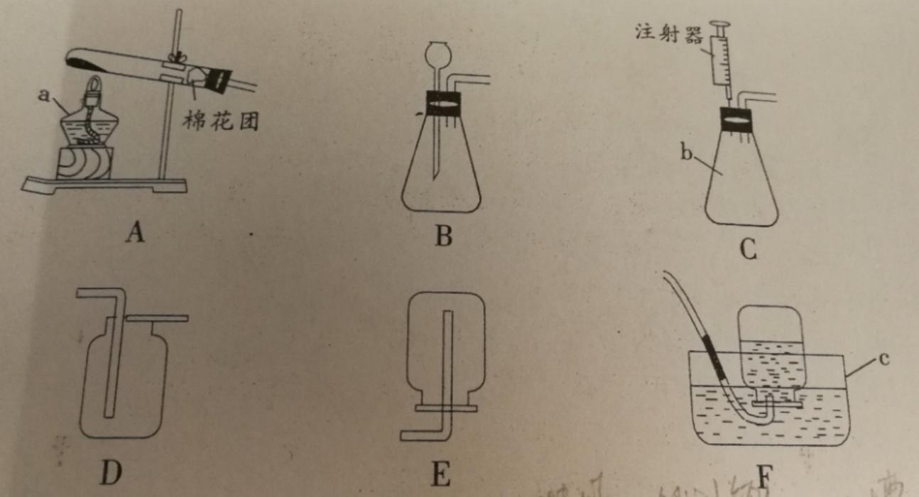

写出仪器a，b，c的名称，a是__________，b是___________，c是___________。

实验室用高锰酸钾制取氧气，应选用的发生装置是_____________（填字母代号，下同）。若要收集较纯的氧气，可选用的装置是_____________。

①实验室用过氧化氢溶液和二氧化锰可以选用装置C制取氧气，你认为选用装置C的优点是_____________。

②若要用D装置收集氧气，验满的方法是_____________。

③也可以将注射器连接到装置B的导管口处，用来_____________。

实验探究题（共4分）

37，我们已经知道氧气能使带火星的小木条复燃，那么能使带火星的小木条复燃的是否一定是纯氧呢？为了弄清楚这个问题，某化学探究小组进行了如下探究，步骤如下：

①取5个大小相同的集气瓶，分别编号为1、2、3、4、5，并分别使瓶内留有占集气瓶容积10%、20%、30%、40%、50%的水，（余下为空气），用玻璃片盖住并倒扣在装有水的水槽中。

②分别用排水法向上述5个瓶子中通入氧气，小心地把5个瓶内的水排完后，用玻璃片盖住瓶口，取出正放好。

③分别将带火星的木条伸入5个瓶中，观察到的现象如下：

|  |  |  |  |  |  |
| --- | --- | --- | --- | --- | --- |
| 编号 | 1 | 2 | 3 | 4 | 5 |
| 现象 | 微亮 | 亮 | 很亮 | 复燃 | 复燃 |

（邢台中考化学）请你参与探究，回答下列问题：

从观察到的现象可知，使带火星的小木条复燃所需氧气的最小体积分数介于________号瓶与________号瓶之间。

用排水法收集到氧气后，4号瓶中氧气的体积分数约为________；（提示：空气中氧气的体积分数约为21%）

若要得到更准确的小木条复燃所需的氧气的体积分数范围，只要调整①步骤中集气瓶内水的体积，并重复上述实验即可，你认为调整后提起你认为调整后瓶内水占集气瓶容积的体积分数范围为________。

答案

选择题

1-5 BADCA

6-10 BBDAB

11-15 ABCCA

16-20 CABAD

21-25 ADACC

26-30 CBABB

填空题

（1）燃料 （2）78%；化学性质不活泼 （3）供给呼吸（答案不唯一） （4）植树造林（答案不唯一） （5）水蒸气 （6）白色；用作调味品（答案不唯一）

MnO2

加热

S+O2 SO2；明亮的蓝紫色；KClO4 KCl+O2；分解反应；

点燃

点燃

加热RE

P+O2 P2O5；化合反应

点燃

（1）水蒸气 （2）氧气 （3）二氧化碳；不是

（1）①③⑤ （2）②过氧化氢溶液，过氧化氢和水（答案不唯一）

（1）催化；氧气；四氧化三铁 （2）①KMnO4 K2MnO4+MnO2+O2

点燃

MnO2

加热

② H2O2 O2+H2O ③Fe+O2 Fe3O4

火柴即将燃尽；水

（1）酒精灯；锥形瓶；水槽 （2）A；F （3）可以控制反应速率；将带火星的木条放在D瓶口，若木条复燃，则已收集满；检查装置气密性

（1）3；4 （2）52.6% （3）30%-40%